Все дети, как известно, разные, и каждый дошкольник имеет право на собственный путь развития. Поэтому в дошкольном учреждении должны быть созданы условия для воспитания и обучения детского коллектива в целом, а также каждому воспитаннику предоставлена возможность проявить свою индивидуальность и творчество.
И наш детский сад не исключение, педагоги активно внедряют индивидуализацию при работе с детьми, будь то НОД или совместная деятельность. Индивидуализация в ДОУ основывается на принятии уникальности личности каждого ребенка, поддержке его индивидуальных потребностей и интересов.
Темой нашего открытого мероприятия будет «Развитие связной речи через реализацию мини проектов с воспитанниками старшего дошкольного возраста», где мы также будем применять принцип индивидуализации.
Каждый мини-проект посвящен теме недели.
Например: Единство и дружба народов планеты Земля, Друзья спорта (неделя здоровья), Народная культура и традиции, Готовимся к школе.

Механизм реализации проекта:
В течение 1 недели (5 дней) педагоги, дети, родители будут реализовывать мини-проект по лексической теме. Каждый день посвящен определенному модулю, и предусматривает:
Конечный практический продукт, который, впоследствии, вносится в предметно-развивающую среду группы и используется для достижения поставленной цели - повышения уровня развития связной речи старших дошкольников.
1. «День почемучек» - сбор информации по теме, работа с литературой.
Продукт - оформление страницы в иллюстративном книге по лексической теме.
2. «Творческая мастерская».
Продукт – макет по лексической теме или книжка- самоделка
3. «Школа заинтересованных родителей»
Методический продукт - оформление рекомендаций для родителей,
4. «Город красивой речи. В гостях у Новослова»
Продукт - создание и работа по мнемотаблицам
5. «Презентационный день» .
Продукт - презентация детско – родительских проектов по лексическим темам.

Тема недели «Профессии»

Входят дети, становятся в круг.
В круг приглашаются гости
Воспитатель: Доброе утро! Я слышала, что объявлен конкурс на престижную, интересную и творческую профессию - репортёр. А какой же нужен человек на данную должность? Что же он должен уметь и знать?
Ответы детей:
Для того чтобы попасть на должность репортер нам придется выполнить задания.
1 задание. У репортера должна быть хорошо развита речь: она должна быть четкой и красивой. И нам надо подготовить с вами наш речевой аппарат для работы. Для этого мы с вами сделаем артикуляционную гимнастику.
Фонетическая зарядка:
Дети произносят за педагогом звукосочетания, изображающие действия предметов труда, звучание машин.
“Воет” бормашина в кабинете у стомотолога: в-в-в... Стригут ножницы у парикмахера: чик-чик-чик... Стучит молоток у плотника: тук-тук-тук... Жужжит сверло у строителя: з-з-з... Визжит пила лесоруба: вжик-вжик-вжик...
А вот музыкант играет на дудочке: ду-ду-ду... Стучит барабан: бам-бам-бам...
Сигналит им водитель машины: би-би-би... Поют песенку певец: ля-ля-ля.

Сейчас мы проверим ваши знания. Ведь репортер должен знать не только особенности своей профессии, но и всё о других.

2 задание
Игра с детьми и гостями в мяч. Встаем в круг

Кто что делает? | Кто это делает?
Повар - варит  Учитель –  Врач -  Продавец -  Воспитатель –  Водитель –  Писатель –  Художник –  Певец –  Пекарь –  Строитель -  Портной - | Управляет самолетом –  Ухаживает за садом–  Работает в буфете -  Играет на пианино–  Доит корову -  Ловит рыбу–  Пишет стихи –  Убирает двор –  Укрощает зверей в цирке –  Играет на гитаре -  Разносит почту –  Шьет одежду –

Теперь предлагаю поделится на 4 команды по 3 человека.
3 задание

Команды приглашаются к столам на которых разложены карточки с изображением профессий и инструменты для работы.

Д/игра «Кому что нужно для работы?»
4 стола, на них разложены карточки с изображением профессий и инструментов для работы. Задание: найти орудия труда и материалы, необходимые людям той или иной профессии.
После выполнения задания, один представитель из команды поясняет почему он сделал тот или иной выбор. (Это продавец. Продавец работает в магазине. Он продает продукты, одежду, мебель и т.д. для работы ему нужны прилавок, весы, касса, продукты, одежда).

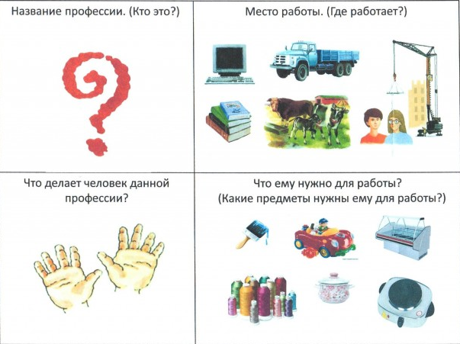
А какие еще игры можно поиграть с помощью этих же карточек: Ответы участников: «Угадай профессию», «Четвертый лишний»

Физминутка:
Мы в профессии играли –
В миг мы лётчиками стали!
В самолёте полетали
И шофёрами вдруг стали!
Руль теперь у нас в руках -
Быстро едим по горам!
А теперь на стройке мы,
Кладём ровно кирпичи.
Раз - кирпич и два, и три –
Строим дом мы, посмотри!
Вот закончена игра,
Снова сесть нам всем пора!
4 задание

2-й модуль – «Творческая мастерская»

Участникам предлагается Отгадать загадки детей, по профессиям, предложенным в макете.
Например:
В детский сад приходят дети, чтобы дружными расти,  Чтобы знали всё на свете, и на свете всё смогли.  Кто же детям здесь поможет рисовать, лепить, играть?  Кто покормит и уложит на кроватке тихо спать?  С кем для мам подарки клеим, дружно встанем в хоровод?  Кто заменит детям маму, пока мама не придёт?  (Воспитатель) | Быстро, чисто убирает:  Моет, чистит, подметает  Грязь не спрячется от тряпок-  У неё везде порядок.  (уборщица)  В фирме прибыль он считает,  Всем зарплату начисляет.  И считать ему не лень  Все налоги целый день.  (Бухгалтер) | Если вы придёте в магазин,  то конечно, встретитесь там с ним.  Кто продаст вам хлеб и молоко,  посчитает денежки легко?  Кто продаст вас вкусный леденец? –  Вежливый знакомый ... (продавец)

Также не этом этапе дети могут не только написать в эту книгу рассказы, сказки, но и придумать ребусы или загадки.

4 команды: 3 дети и 1 гости
На столе лежат ребусы, имеющие разный цвет рамки. В желтой рамке, это самый легкий ребус. В синей рамке ребус посложнее. И самый сложный в красной рамке.
Дети и приглашенные выбирают ребусы и садятся на места,
.
5 задание
легкий уровень | средний уровень | высокий уровень
100 РОЖ |  | к х
К | по | 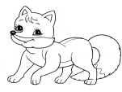 д
ДОК | пр ц | уч  ь
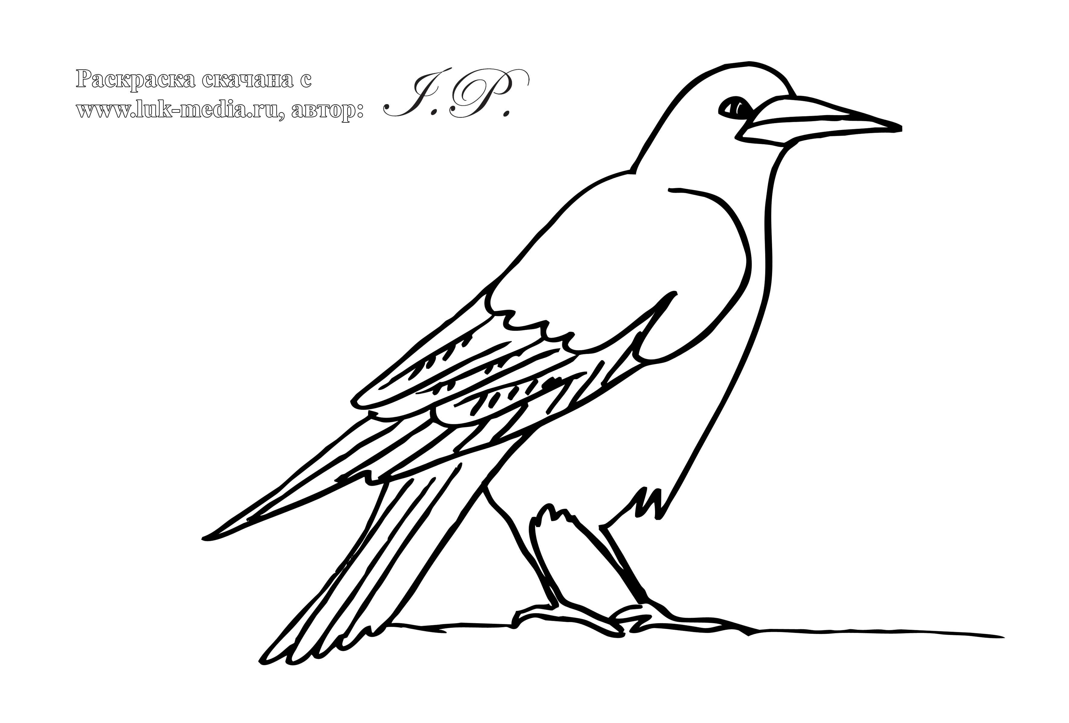  Г-В | пе ц | 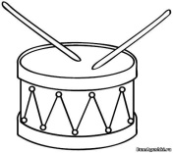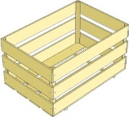
плка | худ 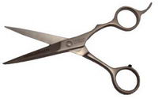 | я р
НЫЙ | - р | х т

Ребусы

физминутка
Повар варит кашу. (Имитация с вращением кистей рук)
Плащ портниха шьет. (Махи руками)
Доктор лечит Машу. (Открыть и закрыть ротик, высунув язычок)
Сталь кузнец кует. (Хлопки)
Дровосеки рубят. (Махи с наклонами )
Строят мастера. (Имитация с прыжками вверх)
Что же делать будет, (Поднимание плеч)
Наша детвора?
6 задание

Заключительное задание.
На картинке нарисована мнемотаблица. На ней изображены профессии из одной организации. Где же работают все люди этих профессий?? А как вы об этом узнали??

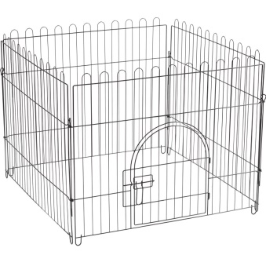

А кто может объявить, что в город приедет цирк. Так что бы всем сразу захотелось его посетит. И все билеты были распроданы. Нужно рассказать о каждом цирковом номере.
Рассказ 2-3 детей по желанию
Итог: Молодцы! Вы справились со всеми заданиями. Какое задание по вашему мнению было самое интересное, а самое сложное? А что нужно сделать, чтобы

5-й модуль - «Презентационный день»

Продукт - презентация детско – родительских проектов по лексическим темам.
Презентационные работы могут быть разные. В зависимости от их характера педагоги группы определяют место в режиме дня для их представления. Это могут быть компьютерные презентации, составленные кроссворды, рисунки с рассказами, коллажи, поделки и т.д.
Презентации своей работы ребенком – является важным показателем сформированности интегративных качеств по лексической теме. На основе этого строится дальнейшая индивидуальная работа.

Заключение:
Предложенная система предполагает насыщенную работу, требует большой предварительной работы со стороны педагогов, взаимодействие педагога с родителями и специалистами.

На основе теоретических и экспериментальных результатов исследования нами сделаны следующие выводы.
Дошкольный возраст является наиболее активным периодом для целенаправленного и систематического обучения детей родному языку, что обусловлено рядом психологических и лингвистических особенностей данного возраста.
Обучение построению наглядной модели развернутого высказывания способствует развитию умений правильно выстраивать сюжетную линию рассказа, формирует элементарные представления о композиции связного высказывания, стимулирует поиск и актуализацию наиболее точных и образных лексических средств, использование разнообразных средств связи между предложениями и смысловыми частями текста.
Промежуточный мониторинг показал положительную динамику, поэтому реализация проекта будет продолжена.
Задачи (при работе над мини-проектами):
1. Обогатить знания детей об окружающих предметах и явлениях, соответствующий словарь, развивать смысловую сторону речи, понимание слова в соответствии с контекстом.
2. Активизировать в речи детей глаголы и прилагательные, необходимые для высказывания.
3. Дать представления о последовательности высказывания: начало, середина, конец на доступном материале.
4. Формировать навыки и умения, которые составляют основу повествовательной речи: понимать тему, выражать мысли в определенной последовательности; отбирать лексический материал и другие языковые средства в соответствии с темой и ситуацией высказывания; использовать разнообразные синтаксические конструкции.

Задачи:
- расширять и конкретизировать представления о профессиях людей.
-закреплять в речи существительное с обобщающим значением “профессии”.
- уточнять и расширять словарный запас по данной теме.
-совершенствовать грамматический строй речи (подбор существительных к глаголам)
- развивать речевую активность, диалогическую речи (посредством ответов на вопросы, диалога)
- развивать устную связную речь (через построение грамматически верной фразы и предложения)
-воспитывать мотивацию к обучению, эмоциональные чувства.
Цели занятия:
Образовательная:
Систематизировать и пополнять словарный запас по данной лексической теме, закреплять умение правильно использовать в устной речи грамматические конструкции
Развивающие:
Развивать логическое мышление, слуховое внимание, память
Развивать умение выделять на слух искаженные логико-грамматические конструкции
Развивать умение образовывать распространенные предложения в рамках одной семантической группы
Развивать умение образовывать двухсложные слова
Развивать умение отвечать на ответ педагога в процессе диалога распространенным предложением
Развивать умение составлять описательный рассказ по графической схеме
Воспитательные: Воспитывать чувство понимания значимости профессий в жизни людей (рассуждения о последствиях прекращения деятельности людей разных профессий)
Оборудование: Картинки с изображением профессий, мяч, графическая схема к рассказу

